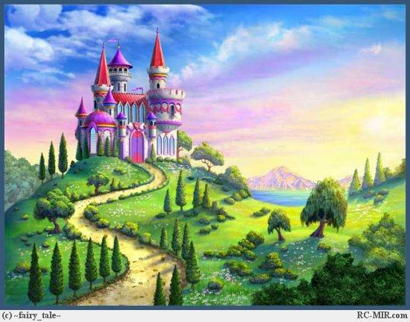

 |  |  |  |  |  |  |  |  |  |  |  |  | ¹Б | Е | Л | О | С | Н | Е | Ж | К | А
 | ²З | О | ⁹Л | У | Ш | К | А |  |  |  |  |  | У
 |  |  | А |  |  |  |  |  |  |  |  | ³А | Р | Т | Е | М | О | Н
⁴Д | Ю | Й | М | О | В | О | Ч | К | А |  |  |  | А
 |  |  | П |  |  |  |  |  |  |  |  |  | ⁵Т | О | Р | Т | И | Л | Л | А
 |  | ⁶С | А | М | О | Л | Е | ¹⁰Т |  | ¹¹Б |  |  | И |  |  |  |  |  |  | Л
 |  |  |  |  |  |  |  | Ы |  | А |  |  | Н |  |  |  |  |  |  | И
 |  |  |  |  |  |  |  | ⁷К | А | Р | Л | С | О | ¹²Н |  |  |  |  |  | С
 |  |  |  |  |  |  |  | В |  | М |  |  |  | Е |  |  |  |  |  | А
 |  |  |  |  |  |  |  | А |  | О |  |  |  | З
 |  |  |  |  |  |  |  |  |  | Л |  |  |  | Н
 |  |  |  |  |  |  |  |  |  | Е |  |  |  | А
 |  |  |  |  |  | ⁸К | О | Щ | Е | Й |  |  |  | Й
 |  |  |  |  |  |  |  |  |  |  |  |  |  | К
 |  |  |  |  |  |  |  |  |  |  |  |  |  | А

По горизонтали: | По вертикали:
1. Она была подружкой гномов  И вам, конечно же, знакома.  2. Скорей бы близился вечер и час долгожданный  настал, чтоб мне в золочёной карете поехать на сказочный бал.  3. У Мальвины – верный друг.  Если кто обидит вдруг, Защитит подругу он,  Храбрый пудель ...  4.Появилась девочка в чашечке цветка.  А была та девочка чуть больше ноготка.  Кто читал такую книжку, знает девочку малышку?  5. Черепахе триста лет, уж её и старше нет.  Буратино рассказала тайну, о которой знала.  6.С виду он ковер обычный, но летает он отлично.  7. Он всегда, как день варенья,  Отмечает день рожденья,  И летит, как вертолёт, когда Малыш его зовет.  8.Это сказка, а не шутка,  Что была такая утка,  В ней яйцо, игла в яйце, гибель на ее конце  И без этаких вещей жить не мог старик ... | 1. У отца был мальчик странный  Необычный – деревянный,  На земле и под водой  Искал ключик золотой.  Его девочка Мальвина называла…  9. Экзотикой Восточной дышит  Любая древняя картина …  И наше ухо вечность слышит –  Из медной «...» Алладина  10. И в полночь кучер в кота превратится,  а что же с каретой такого случится?  11.В Африке разбойник,  В Африке злодей,  В Африке ужасный ...  12. Хоть твердит, что он — мастак,  Попадал не раз впросак,  Просто он — большой зазнайка,  И зовут его ...  13. Я попала в странный лес,  Дивный лес Страны Чудес.  Вместе с кроликом я тут.  Знаешь, как меня зовут?

